Glavarjeva cesta 37, 1218 Komenda, Tel: 01 7247 150, fax: 01 8341 710, e-mail: o-komenda.lj@guest.arnes.si
3. č
PONEDELJEK, 23. 3. 2020

MAT | MATEMATIČNI IZRAZI ZA RAČUNSKE OPERACIJE
- Ta teden bomo reševali različne problemske naloge. Ob tem bomo spoznali določene matematične izraze, ki ti bodo pomagali, da boš besedilno nalogo pravilno rešili. Besedilne naloge moraš prebrati počasi in z razumevanjem.
- Danes bomo v zvezek zapisali za vsako računsko operacijo (seštevanje, odštevanje, množenje in deljenje) račun, poimenovali bomo rezultat in dopisali matematične izraze, ki nas usmerjajo pri računanju.
- V zvezek napiši naslov Matematični izrazi in pod naslovom zapiši

SEŠTEVANJE
90 + 10 = 100 VSOTA

Poišči vsoto, dodaj, prištej, povečaj za …

ODŠTEVANJE
48 – 20 = 28 RAZLIKA

Poišči razliko, odštej, zmanjšaj za, odvzemi …

MNOŽENJE
6 • 5 = 30 ZMNOŽEK

Zmnoži, poišči zmnožek, povečaj za nekajkrat …

DELJENJE
100 : 10 = 10 KOLIČNIK

Poišči količnik, deli, pravično razdeli, zmanjšaj za nekajkrat …

SLJ | NAREK
- Prosi starše, da ti narekujejo spodnje besedilo, ti pa boš po nareku zapisal. Pazi na veliko začetnico, ločila in čitljivost zapisanega.
- V zvezek napiši naslov Narek in pazljivo poslušaj:

Nina, Nace in Janja radi hodijo na izlete v naravo. S starši in babico Majdo se bodo konec tedna odpravili v sotesko Vintgar. S seboj bodo vzeli nahrbtnike. Na parkirišču v vasi Zasip bodo pustili avto in se naprej odpravili peš. Na zaključku soteske si bodo ogledali slap. Ko bodo odhajali proti domu, se bodo na Bledu posladkali še s slastnimi kremnimi rezinami.

- Po nareku zapiši še nekaj besed nagajivk:
plod, najmanjši, kragulj, peteršilj, vozel, riž, poper, zid, ivanjščica, domov.

SPO | VREME
- Poskusi odgovoriti: Kaj je vreme?
- Oglej si poslan power point – vremenski pojavi.
- V zvezku oblikuj miselni vzorec:

Vreme
Vremenski pojavi: oblaki, veter, megla
Padavine: dež, sneg, toča, sodra, slana, rosa, ivje
Vremenska stanja: oblačno, sončno, deževno, vetrovno
Opazovanje in merjenje:
- Katere vremenske pojave merimo? (Količino padavin, temperaturo zraka,
hitrost in smer vetra)
- Katere pa le opazujemo? (Oblačnost)

- Pomisli, kako so med seboj povezani vremenski pojavi, vremenska stanja in padavine.
- V zvezek napiši nov naslov Vremenski znaki. Znake nariši in zraven napiši, kaj pomenijo.
sončno / jasno delno jasno / delno oblačno oblačno
deževno sneženo toča nevihta
- Oglej si vremensko napoved za naš kraj za jutrišnji dan.

GUM | GODALNI KVARTET
- Ponovi pesmico, ki smo se jo učili prejšnji teden Dobro jutro, sonce. Poslušaš lahko še zvočni posnetek: E. Grieg: Jutro.
- Se še spomniš slovenske ljudske pesmi Mladi muzikanti iz drugega razreda? Katera glasbila so nastopala v tej pesmi? (Violino ste poimenovali gosli, kontrabas pa bas.)
- Za pomoč si lahko ogledaš tale posnetek: https://www.youtube.com/watch?v=TNA0uogiy_U
- Sedaj poslušaj posnetek skladbe Šetlandska ljudska: Balu, baleri. (Skladba 26)
Ali morda prepoznaš kateri inštrument?

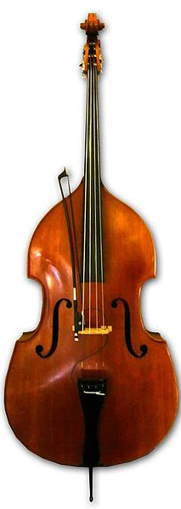
- Ti inštrumenti so GODALA. Nanje godemo z lokom. Lahko pa tudi brenkamo. Poglej si slike:

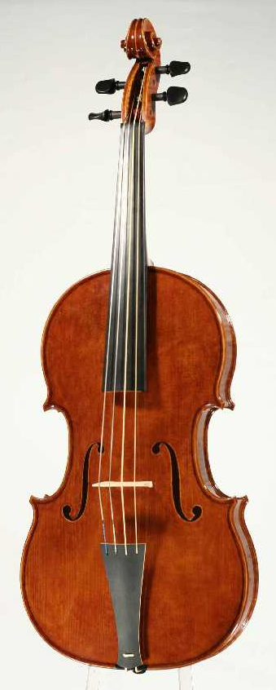
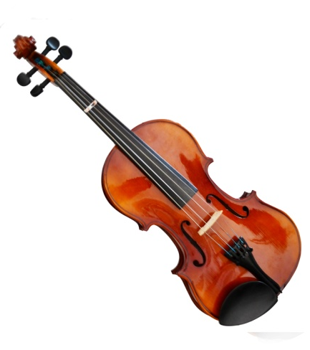

VIOLINA VIOLA VIOLONČELO KONTRABAS
- Ponovno poslušamo uspavanko Balu, baleri (Skladba 27) – le da tokrat v instrumentalni različici.

- Izvaja jo godalni kvartet. Melodija se pojavi štirikrat: - prvič jo zaigra prva violina,
- drugič druga violina,
- tretjič viola in
- četrtič violončelo.
- Različne so višine tonov, zvočne barve so različne.
Prva violina ima zelo visoke tone, - svetla barva
druga violina ima visoke tone, - svetla barva
viola ima srednje visoke tone, - manj svetla barva
violončelo ima nizke tone, - temna barva.
- Najnižje zveneče godalo je kontrabas, ki ne sestavlja godalnega kvarteta. Izvaja zelo nizke tone, ki imajo zelo temno zvočno barvo.
- Poslušaj posnetek (Skladba 28) (igra klavir in kontrabas) .
- Na katero žival si se spomnil ob tem posnetku? (Naslov skladbe je Slon iz Živalskega karnevala)
- Naslednjo uro bomo v zvezek naredili zapis.

ŠPO | PLES
- Ogrej se ob plesu, ob glasbi (ko ugasne glasba, se spremeniš v kip).
- Pleši plese, ki smo se jih učili pri ŠPO ali GUM ter tiste, ki so ti všeč.
- Nekaj predlogov:
  - Izak, Jakob, Abraham,
  - Izidor ovčice pasel
  - Better when I'm dancing
  - Palme in valovi
  - Urca,
  - Račke …

